Зачарование

И

Ювелирное

мастерство

Зачарование

Общие сведения

Для создания рун необходимо взять умение «Зачарование» столько раз, сколько уровней будет знать персонаж. Изучив уровень, персонаж может создавать любые руны этого уровня, если перепишет чертежи в свою книгу.

Уровень владения зачарованием также определяет, сколько рун в час может создавать зачарователь: первого уровня – не более 1 руны в час, второго уровня – не более 2 рун в час, зачарователь третьего уровня – не более 3 рун в час.

Зачаровывать допускается либо элементы доспеха (по списку из умения Легкий/Тяжелый доспех), либо оружие, либо амулет, созданный ювелиром. зачарованный предмет подвязывается цветная лента и приклеивается чип. На один предмет можно наложить только одну руну.

Для создания руны необходимо приобрести бланк руны, начертить ее акриловой краской и преобразорвать в чертеж из заряженного драгоценного камня так называемую энергию камня в необходимом количестве.

Зарядить камень может ювелир или маг 3 уровня, состоящий в гильдии магов.

Преобразование энергии должно происходить на специальном столе зачарования. Требования к столу зачарования: круглый или квадратный стол с ровной поверхностью, на которой нарисованы элементы воды, огня, земли и воздуха. В центре – место для предмета в виде шестиугольника. У стола должно быть не менее 4 ножек, он не должен шататься.

Бланк руны, краску и незаряженный драгоценный камень можно будет приобрести в мастерской лавке за игровые деньги. Заряжать драгоценные камни могут ювелиры на своем станке и маги 3 уровня, состоящие в гильдии магов.

Руны 1 уровня

Руна живучести

Состояние тяжелого ранения может длиться вечно.
Зеленая лента на элемент брони.

Чертеж Руны Живучести

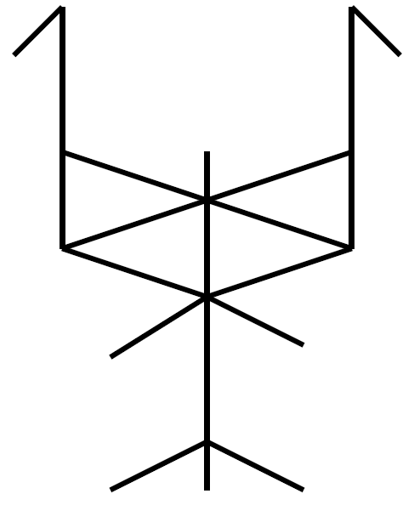

Руна живучести - это символ, который считается источником жизненной силы и исцеления. Руна способна поддерживать жизненные функции и продлевать выживание даже в самых экстремальных ситуациях.

Также руна живучести может использоваться для внутреннего успокоения, мотивации и поддержки во время тяжелого заболевания или реабилитации после травмы. Она может служить как источник внутренней силы и веры в свою способность преодолеть трудности и найти путь к исцелению.

Важно помнить, что в случае тяжелых ранений или состояний здоровья, обращение к медицинским специалистам и профессиональное лечение также необходимы для наиболее эффективного выздоровления.

Руны 1 уровня

Руна исцеления

Раненый (не в тяжелом ранении) после боя восстанавливает все хиты в течение 10 минут.
Зеленая лента на элемент брони.

Чертеж Руны Исцеления

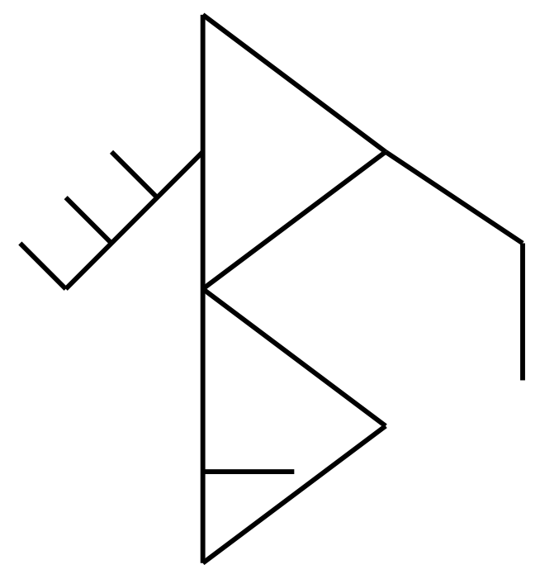

Руна исцеления представляет собой магический символ, способный ускорять процесс исцеления ран и восстановления здоровья. Руна исцеления обладает способностью восстановить все потерянные хиты (здоровье) раненого персонажа в течение 10 минут после боя.

Когда раненый персонаж, имеющий руну исцеления, оказывается в состоянии, не являющемся тяжелым ранением, руна начинает действовать. Она обеспечивает магическую энергию или силу, которая ускоряет естественный процесс исцеления организма.

В течение 10 минут после боя, руна исцеления постепенно восстанавливает все потерянные хиты раненого персонажа. Это происходит за счет ускорения регенерации клеток, стимуляции иммунной системы или магического исцеления.

Важно отметить, что руна исцеления имеет ограничения и действует только на ранения, не являющиеся тяжелыми. В таких случаях требуется дополнительное вмешательство или лечение.

Руны 2 уровня

Руна Защиты от Стрел

Доспех не пробивается стрелами. Попадание в незащищенную часть засчитывается.
Зеленая лента на элемент брони.

Чертеж Руны Защиты от Стрел

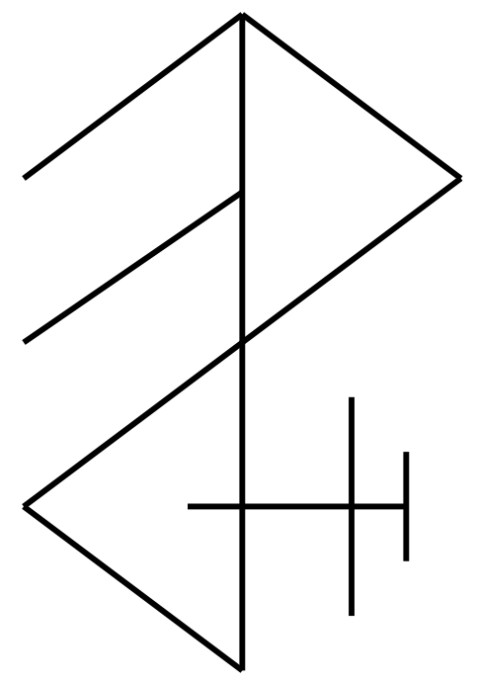

Руна Защиты от Стрел представляет собой магический символ, способный обеспечить защиту от стрел и снарядов. В рамках данной концепции, руна обладает способностью предотвращать проникновение стрел и снарядов в доспех, но не обеспечивает абсолютную неуязвимость.

Когда персонаж носит доспех, на котором нарисована руна Защиты от Стрел, она создает магический барьер вокруг доспеха. Этот барьер служит для отклонения и блокировки летящих стрел и снарядов, предотвращая их проникновение внутрь доспеха и защищая персонажа.

Однако, важно отметить, что руна Защиты от Стрел не обеспечивает полную неуязвимость и не способна блокировать все попадания. Если стрела попадает в незащищенную часть тела персонажа (например, лицо или ноги), руна не может предотвратить урон или проникновение стрелы. В таких случаях, попадание в незащищенную часть все равно засчитывается и может нанести урон персонажу.

Руны 2 уровня

Руна Защиты от Огненных Шаров

Заклинания огненных шаров не влияют на носителя доспеха (не наносят урон).
Зеленая лента на элемент брони.

Чертеж Руны Защиты от Огненных Шаров

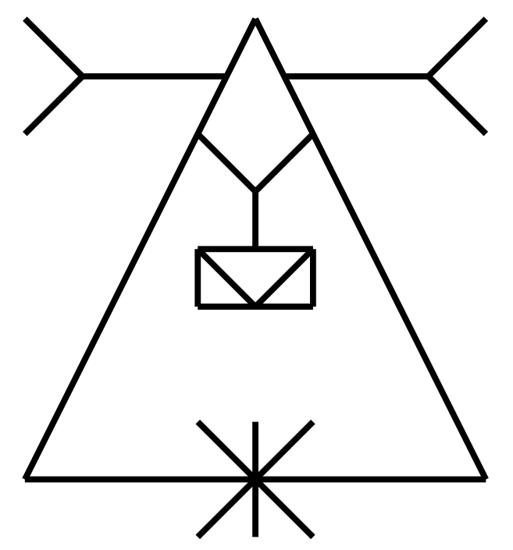

Руна Защиты от Огненных Шаров представляет собой магический символ, способный обеспечить защиту от заклинаний, связанных с огненными. В рамках данной концепции, руна обладает способностью предотвращать нанесение урона от огненных шаров на носителя доспеха.

Когда персонаж носит доспех, на котором нарисована руна Защиты от Огненных Шаров, она создает магический барьер вокруг доспеха, который отражает или поглощает огненные снаряды. Этот барьер защищает персонажа от попадания огненных шаров.

Следует отметить, что руна Защиты от Огненных Шаров специализирована и действует только против атак огненных шаров. Она не предоставляет защиту от других видов атак огнем или заклинаний.

Руны 2 уровня

Руна Электрического оружия

Оружие парализует противника на 5 мин. Одно срабатывание за бой.
Красная лента на оружие.

Чертеж Руны Электрического Оружия

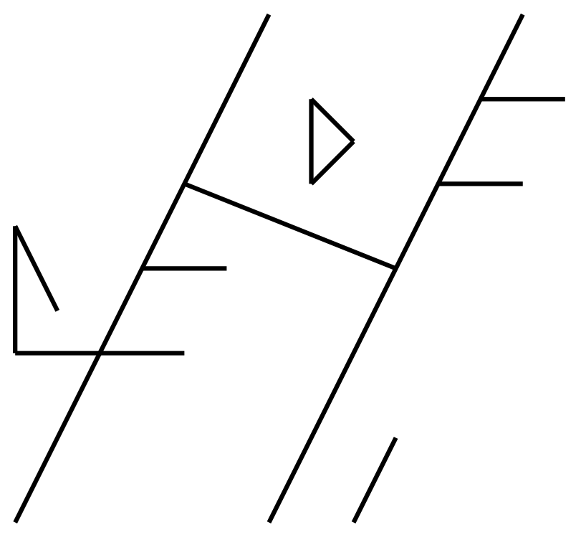

Руна Электрического оружия представляет собой магический символ, который можно нанести на оружие, чтобы придать ему способность парализовывать противника. Руна создает электрический заряд вокруг оружия, которое при попадании по цели может вызвать временную паралическую реакцию.

Когда оружие, украшенное руной Электрического оружия, попадает по противнику, руна срабатывает и высвобождает электрический разряд. Этот разряд воздействует на нервную систему противника, вызывая временный паралич и ограничивая его способность к движению и реакции на окружающую среду. Продолжительность паралича составляет 5 минут.

Важно отметить, что руна Электрического оружия имеет ограничение на количество срабатываний за бой. Это означает, что она может сработать только один раз в бою, независимо от количества успешных ударов. После срабатывания руны, она требует перезарядки или восстановления (до следующего боя), прежде чем снова сможет использоваться.

Руны 2 уровня

Руна Защиты Разума

Защищает от заклинаний сна, магического допроса, подчинения. Наложить чары можно только на шлем или диадему.
Зеленая лента на элемент брони.

Чертеж Руны Защиты Разума

Чертеж изъят Гильдией Зачарователей.

Руна Защиты Разума представляет собой магический символ, который обычно накладывается на шлем или диадему с целью защиты разума носителя от воздействия определенных магических заклинаний и эффектов, таких как заклинания сна, магического допроса, подчинения.

Когда руна Защиты Разума присутствует на шлеме или диадеме, она создает магическую ауру вокруг разума носителя. Эта аура служит зеркалом для ментальных магических заклинаний. Перечень заклинаний отнюдь не полный – следует иметь в виду, что данная руна защищает от всех заклинаний, нацеленных на воздействие или изменение разума, ментального сознания и мыслей, побуждений.

Однако, руна Защиты Разума ограничена в своем воздействии и действует только на область, где она нанесена, то есть на шлем или диадему. Она не обеспечивает защиту от магических атак или эффектов, наносящих урон.

Руны 3 уровня

Руна Здоровья

Добавляет +1 хит.
Зеленая лента на элемент брони.

Чертеж Руны Здоровья

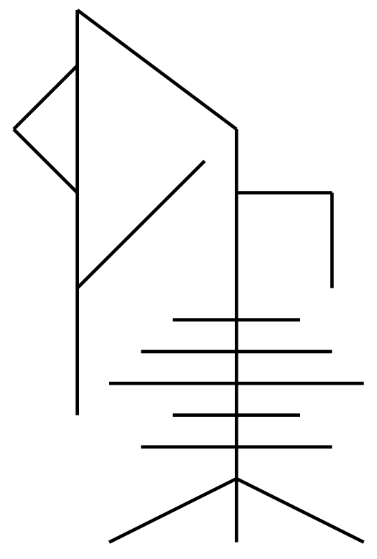

Руна Здоровья представляет собой магический символ, который может быть применен к предмету или надет на тело, чтобы усилить здоровье носителя. Руна обладает способностью увеличить общее количество хитов и здоровья персонажа.

Когда руна Здоровья надета на элемент доспеха, она создает магические потоки вокруг персонажа. Эти потоки укрепляют его физическую выносливость и способность сопротивляться повреждениям.

Добавление хита означает, что персонаж увеличивает свой общий пул хитов. Это означает, что персонаж становится более выносливым и способным выдержать больше повреждений, прежде чем быть поверженным или оказаться в состоянии, требующем лечения.

Важно отметить, что руна Здоровья предоставляет постоянный бонус к хитам и не исцеляет персонажа от повреждений. Она просто увеличивает общий запас здоровья персонажа, делая его более выносливым и устойчивым к урону.

Руны 3 уровня

Руна Огненного Оружия

Оружие сразу вводит в тяжелое ранение, оставляя 0 хитов. Одно срабатывание за бой.
Красная лента на оружие.

Чертеж Руны Огненного Оружия

Чертеж изъят Гильдией Зачарователей.

Руна Огненного Оружия представляет собой магический символ, который дает ему способность причинять тяжелые ранения противнику. В контексте данной концепции, руна создает огненное поле вокруг оружия, которое, при успешном попадании, наносит критический урон, вводя противника в состояние тяжелого ранения и оставляя ему 0 хитов.

Однако, руна Огненного Оружия имеет ограничение на количество срабатываний за бой. Она может сработать только один раз в бою, независимо от количества успешных ударов. После срабатывания руны, она требует перезарядки или восстановления (до следующего боя), прежде чем снова сможет использоваться.

Важно отметить, что руна Огненного Оружия предназначена для нанесения критических ударов и нанесения серьезного урона противнику. Она не обеспечивает немедленное убийство или уничтожение противника, а лишь оставляет его с 0 хитов, оставляя его без сознания и в крайне уязвимом состоянии.

Руны 3 уровня

Руна Защиты от Ядов

Доспех защищает от ядов.
Зеленая лента на элемент брони.

Чертеж Руны Защиты от Ядов

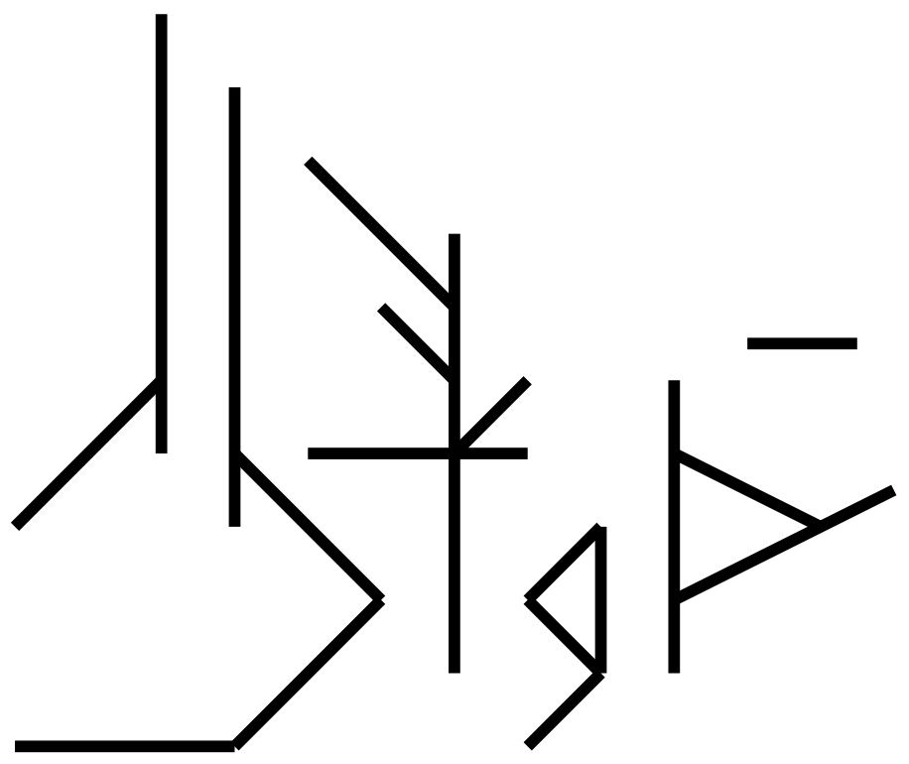

Руна Защиты от Ядов является магическим символом, который может быть применен к доспеху. Она обеспечивает носителю защиту от воздействия ядовых веществ, помогая предотвратить или снизить их негативные эффекты.

Когда руна Защиты от Ядов присутствует на доспехе, она создает магические потоки вокруг носителя, которые служат для поглощения ядовитых веществ. Эти потоки могут предотвратить попадание яда в организм или снизить его токсичность, делая носителя более устойчивым к ядовитым атакам.

Важно отметить, что руна Защиты от Ядов защищает только от ядовитых веществ и их эффектов. Она не обеспечивает защиту от других видов атак или магических заклинаний, которые не связаны с ядовитыми веществами.

Руна Защиты от Ядов может быть особенно полезной для тех, кто сталкивается с врагами, использующими ядовитые атаки или для тех, кто занимается исследованием опасных мест или противостоит существам, которые могут выделять ядовитые вещества. Она может сыграть ключевую роль в обеспечении выживаемости и защиты в опасных ситуациях, связанных с ядами.

Ювелирное Мастерство

Общие сведения

У ювелира предусмотрены две функции – создание амулетов для зачарования и зарядка драгоценных камней энергией камня.

У ювелира обязательно должны быть:
- Станок в виде наковальни;
- Не менее 3 различных инструментов (молоток, долото, и т.д) и как минимум одна лупа.

У ювелира может быть не более 3 наковален.

Амулет может быть в виде подвески или кулона с возможностью носить на шее.

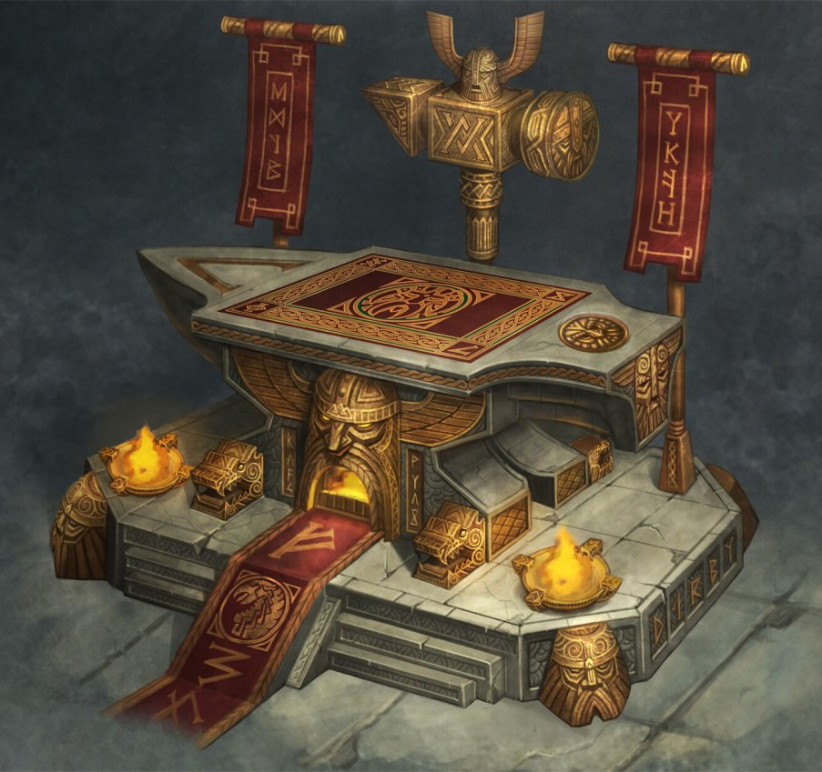

Создание амулета для зачарования требует сам амулет и одно железо. Железо можно получить в данже, приобрести у торговцев или как награду за квест.

Процесс создания амулета для зачарования:
- Заявить Мастеру Ремесел о начале работ и взять пустой бланк.
- Не менее получаса обрабатывать амулет инструментами.
- В бланке заполнить все необходимые поля.
- По окончании работы предоставить Мастеру Ремесел заполненный бланк.
- В случае корректности Мастер выдает ювелиру сертификат.

Следует иметь в виду, что Амулет для Зачарования не является сразу зачарованным. На амулет можно наложить лишь одно зачарованние.

Основное отличие амулетов от оружия и брони – амулет можно носить под одеждой, показывая лишь при необходимости. Разрешается носить любое количество зачарованных амулетов, но одинаковые эффекты не суммируются. Амулет работает только в том случае, если у игрока есть при себе сертификат.

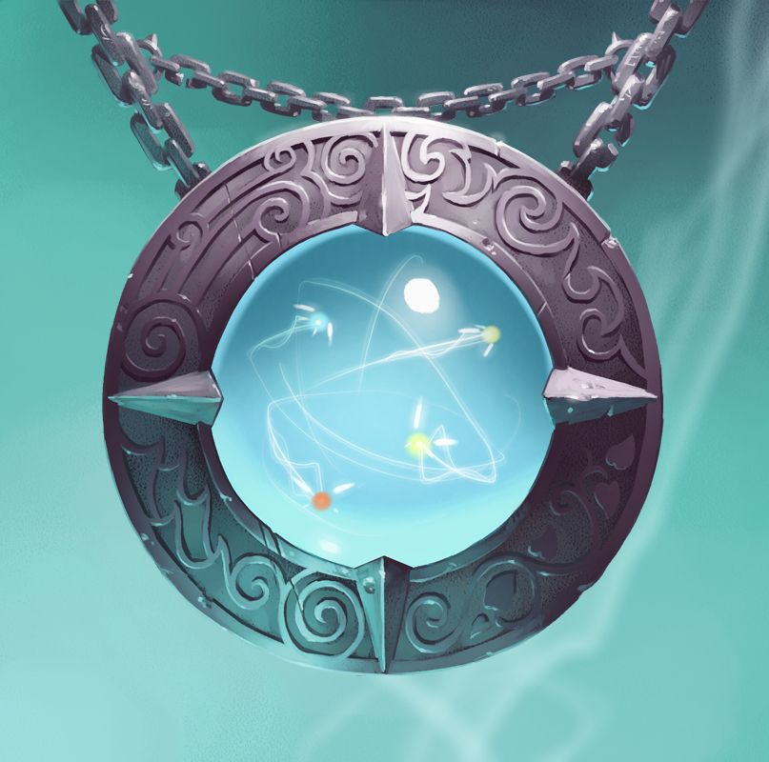

Зарядка энергией драгоценного камня

Незаряженный драгоценный камень можно или купить у мастерского торговца (при наличии), или добыть на игре иными способами.

Процесс зарядки камня Ювелиром:
- Заявить Мастеру Ремесел о начале работ и взять пустой бланк.
- Разместить незаряженный драгоценный камень на наковальне. Разместить на равном друг от друга расстоянии 3 источника огня (свеча, личина, костер). Расстояние от камня до источников света не более 50 см.
- Поддерживать огонь в течении 30 минут.
- По окончании работы предоставить Мастеру Ремесел заполненный бланк.
- В случае корректности Мастер выдает ювелиру сертификат.

Одновременно на одной наковальне может заряжаться лишь один камень.

Заряжать камни еще умеют маги 3 уровня, состоящие в гильдии магов.



